Администрация МО «Усть-Коксинский район» информирует о возможности предоставления в аренду следующих земельных участков для индивидуального жилищного строительства:
1) с местоположением: Республика Алтай, Усть-Коксинский район, с. Усть-Кокса, ул. Береговая, 10Г, площадью 624 кв.м;
2) с местоположением: Республика Алтай, Усть-Коксинский район, с. Сугаш, ул. Камтыт, 1, площадью 2000 кв.м.
О возможности предоставления в аренду сроком на 3 года земельного участка из категории земель сельскохозяйственного назначения, площадью 400000 кв.м., с кадастровым номером 04:08:011701:17, с местоположением: Российская Федерация, Республика Алтай, Усть-Коксинский район, Усть-Коксинское сельское поселение, цель использования участка: выпас сельскохозяйственных животных.
Граждане или крестьянские (фермерские) хозяйства, заинтересованные в предоставлении вышеуказанного земельного участка для указанных целей, вправе в течение тридцати дней со дня опубликования настоящего извещения подавать в администрацию МО «Усть - Коксинский район» заявления о намерении участвовать в аукционе на право заключения договора аренды.
Заявления подаются в письменной форме заинтересованным лицом лично при наличии документа, удостоверяющего личность, либо уполномоченным представителем заявителя при наличии документа, подтверждающего права (полномочия) представителя, по адресу: Республика Алтай, Усть-Коксинский район, с. Усть-Кокса, ул. Харитошкина, д. 3. Дата окончания приема заявлений: 06.12.2021 г.
Со схемами расположения вышеуказанных земельных участков можно ознакомиться по адресу: с. Усть-Кокса, ул. Харитошкина, д. 6, в отделе архитектуры и земельных отношений Администрации МО «Усть-Коксинский район, с 09⁰⁰ до 17⁰⁰ часов, по следующим дням: понедельник, среда (приемные дни), а также на официальном сайте Администрации МО «Усть-Коксинский район» http://altay-ust-koksa.ru/ и сайте https://torgi.gov.ru.»

с. Сугаш, ул. Камтыт, 1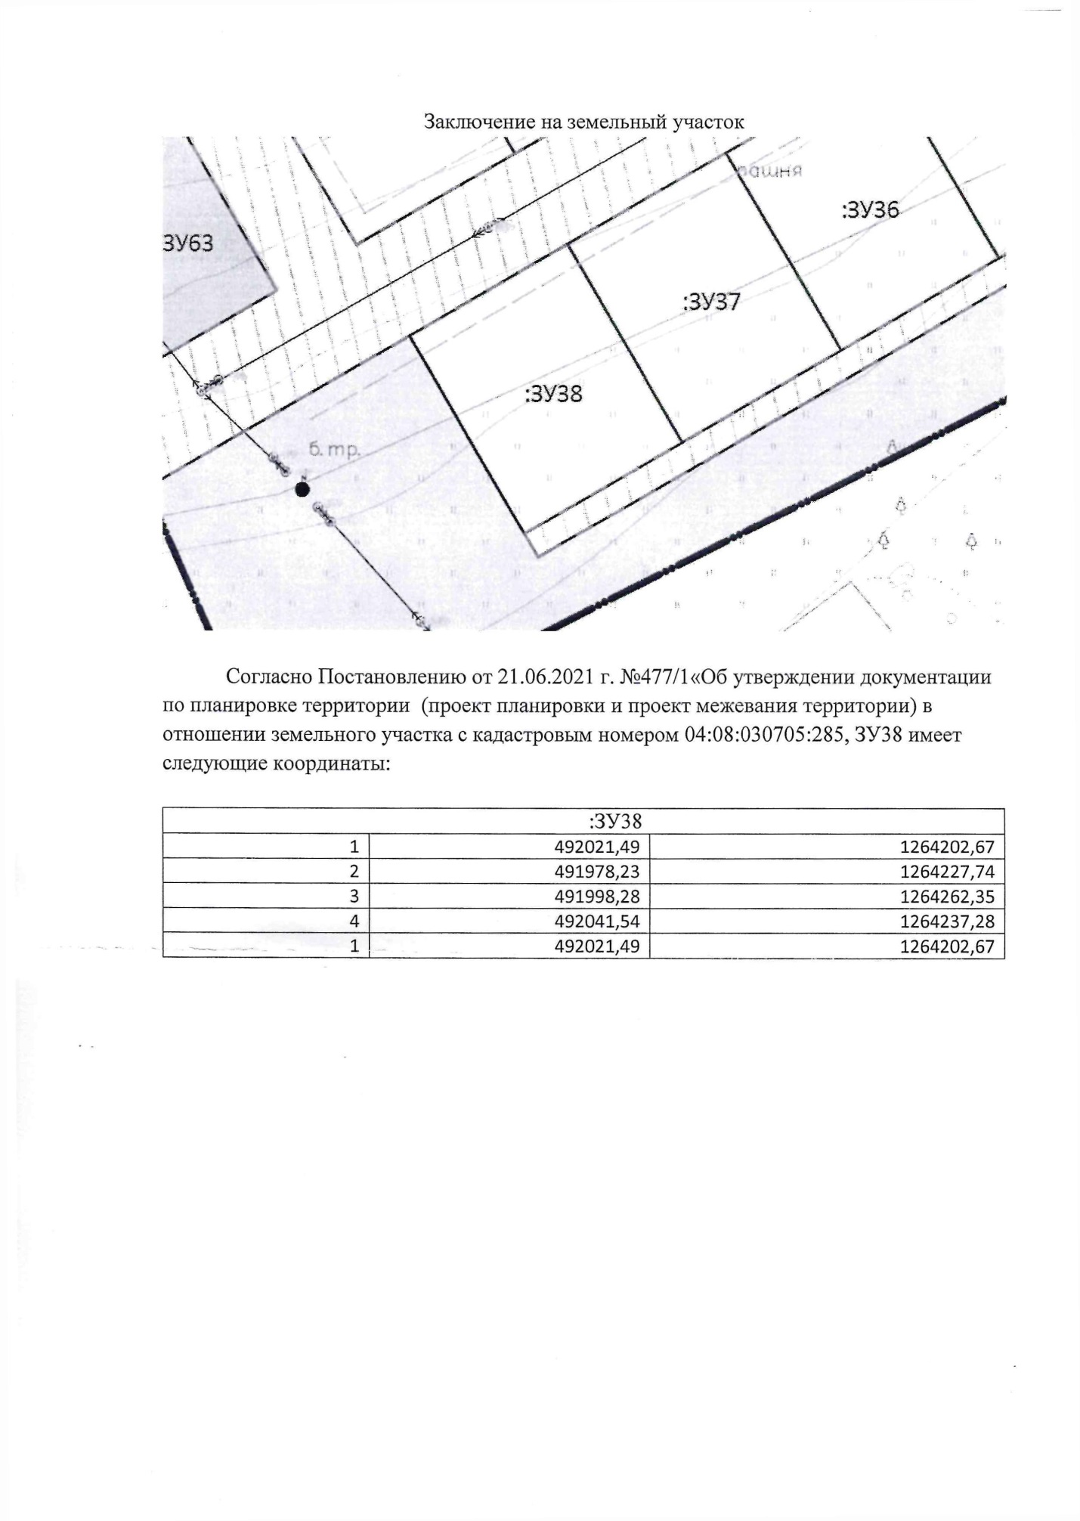с. Усть-Кокса, ул. Береговая, 10Г